Ku senang lihat pelangi
sesudah hujan
Dan indahnya dunia yang telah dibersihkan
Aku ingin hidup bersih s’perti dunia itu
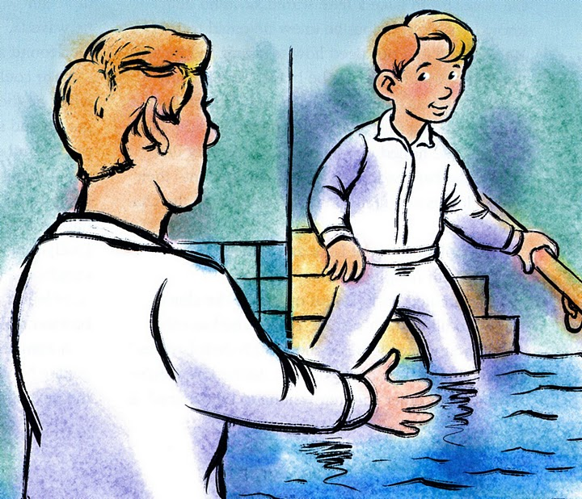

Agar aku dapat pulang kepada Allahku
Ku tau bila dibaptis
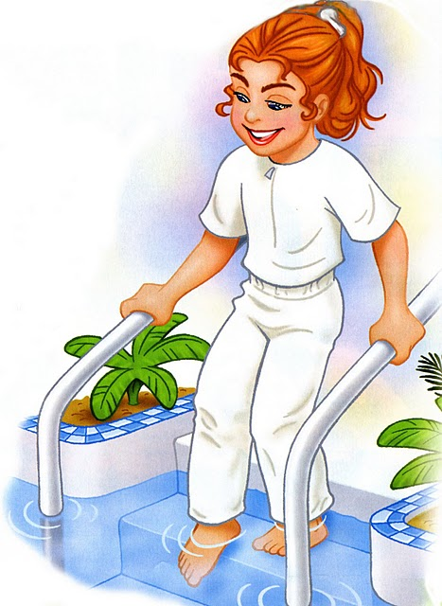
ku bersih kembali
Dan semua dosaku pun akan diampuni
Aku injin hidup bersih s’perti dunia itu
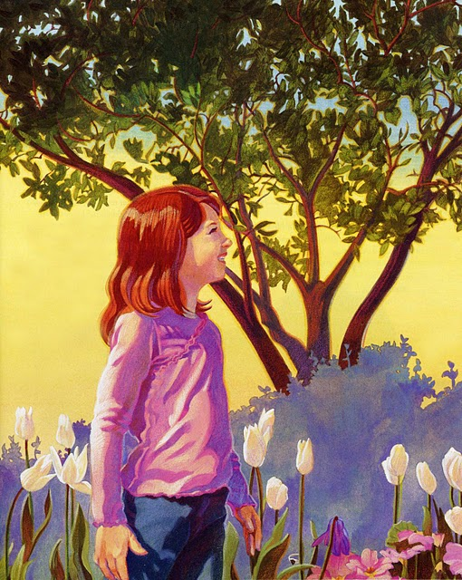
Agar aku dapat pulang kepada Allahku

